年产50万支卡尺和年产500台包装机项目竣工阶段性环境保护验收监测报告表

建设单位： 安徽天恒工具制造有限公司

二零二零年九月

建设单位法人代表：汪界斌
项目负责人：汪界斌

建设单位：安徽天恒工具制造有限公司（盖章）
电话：13955647528
邮编：231400
地址：安徽省桐城市经济开发区龙池路4号

表一
建设项目名称 | 年产50万支卡尺和年产500台包装机项目
建设单位名称 | 安徽天恒工具制造有限公司
建设项目性质 | 新建 √ 改扩建 技改 迁建
建设地点 | 安徽省桐城市经济开发区龙池路4号
主要产品名称 | 卡尺、包装机
设计生产能力 | 年产50万支卡尺、500台包装机
实际生产能力 | 年产5万支卡尺
建设项目环评时间 | 2016年12月 | 开工建设时间 | 2017年12月
调试时间 | 2019年7月 | 现场监测时间 | 2020年5月28~29日
环评报告表  审批部门 | 桐城市环境保护局 | 环评报告表  编制单位 | 安庆市环信环保技术有限公司
环保设施设计单位 | / | 环保设施施工单位 | /
投资总概算 | 6839.56万 | 环保投资总概算 | 13万 | 比例 | 0.19%
实际总投资 | 4659万 | 实际环保投资 | 14万 | 比例 | 0.30%
验收监测依据 | 1、建设项目环境保护相关法律、法规和规章制度  1）《中华人民共和国环境保护法》（2015年1月1日）；  2）《中华人民共和国大气污染防治法》（2018年10月26日）；  3）《中华人民共和国水污染防治法》（2018年1月1日）；  4）《中华人民共和国固体废物污染环境防治法》（2020年9月1日）；  5）《中华人民共和国环境噪声污染防治法》（2018年12月29日）；  6）《建设项目环境保护管理条例》 国务院第682号令（2017年10月1日）。  2、建设项目竣工环境保护验收技术规范  1）《建设项目竣工环境保护验收暂行办法》 环境保护部 2017年11月22日；  2）《建设项目竣工环境保护验收技术指南污染影响类》 生态环境部公告 2018年5月15日。  3、建设项目环境影响报告表及其审批部门审批决定  1）《年产50万支卡尺和500台包装机生产线项目环境影响报告表》安庆市环信环保技术有限公司，2016年12月；  2）《关于年产50万支卡尺和500台包装机项目环境影响报告表的批复》安庆市桐城市生态环境分局，环建函[2016]224号，2016年12月30日。  4、其他相关文件  1）“年产50万支卡尺和年产500台包装机项目”竣工环境保护验收监测委托书（安徽辰泽环保科技有限公司，2020年5月）。
验收监测标准、标号、级别、限值 | 1、噪声：厂界噪声排放执行《工业企业厂界环境噪声排放标准》(GB12348-2008)中3类标准。  2、固体废物：一般固废执行《一般工业固体废弃物贮存、处置场污染控制标准》（GB18599-2001）及2013年修改清单相关规定，危险废物贮存执行《危险废物贮存污染控制标准》（GB18597-2001）及2013年修改单中的有关规定。  3、废水：生活污水排放执行城南污水处理厂接管标准。  表1.1 验收执行标准及限值
  类别 | 执行标准 | 项目 | 单位 | 标准限值
  厂界  噪声 | 《工业企业厂界环境噪声排放标准》（GB12348-2008）中的3类标准 | 噪声 | dB（A） | 昼间65
   |  |  |  | 夜间55
  生活污水 | 桐城市城南污水处理厂纳管标准 | 悬浮物（SS） | mg/L | 150
  生活污水 | 桐城市城南污水处理厂纳管标准 | pH值 | 无量纲 | 6~9
  生活污水 | 桐城市城南污水处理厂纳管标准 | 氨氮 | mg/L | 25
  生活污水 | 桐城市城南污水处理厂纳管标准 | 化学需氧量(COD) | mg/L | 280
  生活污水 | 桐城市城南污水处理厂纳管标准 | 五日生化需氧量(BOD5) | mg/L | 150
表二
工程建设基本内容：
安徽天恒工具制造有限公司位于桐城市经济开发区龙池路4号，公司于2001年成立，拥有各类专业技术人员，已经形成一支稳定的集产品研发、技术维护、售后服务为一体的专业团队。由于近年来市场对各种包装机械的需求增加，建设单位拟在原厂区新增生产车间外购生产设备增加包装工具的生产，本次新增项目已取得桐城市发展和改革委员会桐发改许可[2016]278号文备案的通知。
本项目于2016年12月取得安庆市环信环保技术有限公司编制的“年产50万支卡尺和年产500台包装机生产线项目”环境影响报告表并重新上报至桐城市环境保护局。2016年12月30日安庆市桐城市环境保护局（环建函[2016]224号）文对本项目环境影响报告表进行批复，同意项目建设。2020年7月企业已取得排污许可登记，登记编号91340881153911649C001W。
目前安徽天恒工具制造有限公司已按照环评及批复要求建设本项目，并完成设备调试，环保设施齐全，具备阶段性竣工验收条件，因此2020年5月安徽辰泽环保科技有限公司对本项目进行竣工环境保护验收监测。
2.1投资情况
实际投资4659万元，其中环保实际投资14万元。
2.2劳动定员与年工作时
项目劳动定员30人，全年工作240天，每天工作8小时。
2.3验收范围
阶段性验收，验收内容：年产50万支卡尺和年产500台包装机项目主体工程及相应配套环保设施等。
2.4项目环评主要建设内容与实际建设内容一览表
表2.4 项目建设内容一览表
环评要求建设内容 |  |  |  | 实际建设内容
工程  类别 | 单项工程名称 | 工程内容 | 工程规模 | 实际建设内容
主体  工程 | 卡尺和包装机生产线 | 新建设一车间4021.8m²，外购各类机床加工，表面处理外协进行处理 | 年产卡尺50万支、包装机500台 | 新建一车间4021.8平方米，外购各类机床加工，表面外协进行处理。年产卡尺5万支，产量减少，包装机停止生产
辅助  工程 | 办公楼 | 依托现有办公楼，4层 |  | 实际建设与环评一致
辅助  工程 | 综合楼 | 建筑面积1260平方米，其中一层为食堂，二至四层为宿舍楼 |  | 实际建设与环评一致
储运  工程 | 仓库 | 设车间内 |  | 原有车间二楼为仓库，与环评一致
公用  工程 | 供电 | 取自园区供电官网 | / | 实际建设与环评一致
公用  工程 | 给排水 | 项目用水取自园区供水管网 | 用水量：1200t/a | 项目用水由园区供水管网供应，与环评一致；用水量1100t/a，有所减少
环保  工程 | 固废 | 生产性一般固体废物综合利用，危险废物依托现有危废暂存场所后交由危废处置资质单位处理，生活垃圾送环卫部门集中处理 |  | 实际建设与环评一致
环保  工程 | 噪声 | 厂房隔声，高噪声设备合理布设、隔声、消声、距离衰减 |  | 实际建设与环评一致
环保  工程 | 废水 | 雨污分流，生活污水依托现有化粪池预处理后由公司总排口排至城南污水处理厂 |  | 实际建设与环评一致
2.5项目生产设备
表2.5 项目主要生产设备一览表
环评要求建设内容 |  |  |  | 实际建设内容 | 备注
序号 | 产品名称 | 规格型号 | 数量（台） | 实际数量（台） | 备注
1 | 数控加工中心 | DTC-850、  VM702S、  A-8550 | 24 | 9 | 年产5万支卡尺和，产量减少；取消包装机生产线
2 | 压力机 | YZ-3W | 1 | 0 | 年产5万支卡尺和，产量减少；取消包装机生产线
3 | 数控车床 | CAK-1625 | 8 | 2 | 年产5万支卡尺和，产量减少；取消包装机生产线
4 | 齿轮机 | YKJ-1432B | 1 | 1 | 年产5万支卡尺和，产量减少；取消包装机生产线
5 | 万能磨床 | ME-1432B | 5 | 1 | 年产5万支卡尺和，产量减少；取消包装机生产线
6 | 磨床 | GTS-360AHD、  GTS-250ADH、  GTS-4010ADH、  MN250AHR、  卡尺专用磨 | 33 | 20 | 年产5万支卡尺和，产量减少；取消包装机生产线
7 | 中走丝线切割机床 | DK7750 | 1 | 0 | 年产5万支卡尺和，产量减少；取消包装机生产线
8 | 数控钻床 | ZK3363 | 1 | 2 | 年产5万支卡尺和，产量减少；取消包装机生产线
9 | 线切割机床 | DK7740C、  DK7735C | 2 | 17 | 年产5万支卡尺和，产量减少；取消包装机生产线
10 | 半导体激光刻线机 | MYDP-57LP | 10 | 2 | 年产5万支卡尺和，产量减少；取消包装机生产线
11 | 锯床 | ZXTM-40 | 1 | 2 | 年产5万支卡尺和，产量减少；取消包装机生产线
12 | 精密卡规磨床 | MM9825 | 5 | 1 | 年产5万支卡尺和，产量减少；取消包装机生产线
13 | 钻铣镗磨床 | / | 1 | 0 | 年产5万支卡尺和，产量减少；取消包装机生产线
14 | 拆边机 | 4m | 6 | 0 | 年产5万支卡尺和，产量减少；取消包装机生产线
15 | 剪板机 | 4m | 1 | 0 | 年产5万支卡尺和，产量减少；取消包装机生产线
16 | 装配平台 | / | 5 | 5 | 年产5万支卡尺和，产量减少；取消包装机生产线
17 | 冲床 | 100T | 1 | 0 | 年产5万支卡尺和，产量减少；取消包装机生产线
18 | 数控类激光等离子切割机 | KRV360 | 1 | 0 | 年产5万支卡尺和，产量减少；取消包装机生产线
19 | 铣床 | X6125D、  X6132 | 10 | 7 | 年产5万支卡尺和，产量减少；取消包装机生产线
20 | 钻铣床十字工作台 | 7013 | 2 | 2 | 年产5万支卡尺和，产量减少；取消包装机生产线
21 | 热处理高温淬火炉（电加热） | 网带式 | 1 | 0 | 表面加工外协处理
22 | 中温淬火炉（电加热） | 网带式 | 1 | 0 | 表面加工外协处理
23 | 美的空调 | / | 20 | 20 | /
2.6物料能源消耗
表2.6.1 项目主要原辅材料消耗一览表
序号 | 原辅料名称 | 年消耗量  （吨/每年） | 实际年消耗量  （吨/每年） | 备注
1 | 圆钢 | 85 | 8.5 | /
2 | 钢板 | 115 | 11.5 | /
3 | 平开板 | 60 | 6.0 | /
4 | 铝 | 5.5 | 0.55 | /
5 | 铜 | 10.2 | 1.02 | /
6 | 外购配件 | 5.3 | 0.53 | 轴承座、摆杆齿承、轴座、同步带、调节座、端盖等
7 | 切削液 | 1.75 | 0.175 | 切削液使用时需要使用水按1:20配制
8 | 润滑油 | 0.7 | 0.07 | /

2.7项目水平衡图
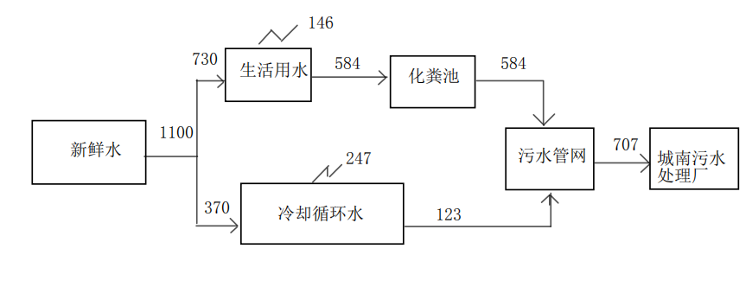
图2.7 项目水平衡图（t/a）
项目用水主要为职工生活用水和冷却循环水补给水。项目用水量约为1100t/a。
废水主要为职工生活污水和冷却循环水排污水。项目员工30人，厂区提供中餐，提供住宿，职工生活污水及冷却循环水排污水经现有化粪池预处理后由污水管网排至城南污水处厂。
2.8生产工艺流程
- 建设项目工艺流程图：
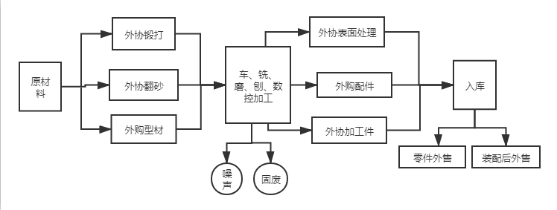
图2.8.1 建设项目工艺流程及产污节点图
工艺说明：
现有工程与新增工程的产品均为卡尺与包装机，各工程的生产工艺均相同，主要是进行机械加工，金属锻打、翻砂、以及表面外协，不在本项目厂区内进行，各机械工具生产工艺基本相同。
2.9项目变动情况表
2.9 项目变动情况表
环评要求建设项目 | 项目实际建设情况 | 备注 | 是否属于重大变更
年产50万支卡尺和年产500台包装机 | 年产5万支卡尺 | 本次阶段性验收，取消包装机生产线 | 否
表三
主要污染源、污染物处理及排放：
1、废气污染源
本项目生产过程无废气产生，大气污染物主要为食堂油烟废气，食堂就餐人数较少，油烟废气采用家庭式油烟机收集后排放。
2、废水污染源
废水主要为职工生活污水。
项目员工30人，厂区提餐宿，职工生活污水和冷却循环排污水经化粪池处理后由污水管网排至城南污水处理厂。
3、噪声污染源
本项目的主要噪声主要为各生产设备运行时产生的机械性噪声。
本项目合理布置高噪声机械设备；选用低噪声设备；同时采取减震安装、厂房隔声、距离衰减、在厂区建设围墙、种植绿化、加强设备维护等措施，从声源和传播途径两方面来降低噪声污染。
4、固体废物
本项目产生的固废主要为生产过程中产生的废金属边角料、废金属屑、切削油、润滑油以及职工生活垃圾。
一般固废：废金属边角料、废金属屑和生活垃圾。废金属边角料及废金属屑外售给废品回收站，生活垃圾分类收集后委托区域环卫部门统一清运。
危险废物：切削油及润滑油。切削油及润滑油收集后暂存于危废暂存间，最终交由马鞍山澳新环保科技有限公司处置。
表3.4 固体废物产生及处置情况一览表
序号 | 废物名称 | 废物类别 | 危险废物代码 | 产生量 | 污染防治措施
1 | 废切削液 | HW09 | 900-006-09 | 1.05吨/年 | 交由马鞍山澳新环保科技有限公司处置
2 | 废润滑油 | HW08 | 900-209-08 | 0.05吨/年 | 交由马鞍山澳新环保科技有限公司处置
3 | 废边角料 | 一般固废 | - | 0.16吨/年 | 外售给废品回收站
4 | 废金属屑 | 一般固废 | - | 0.16吨/年 | 外售给废品回收站
6 | 生活垃圾 | 一般固废 | - | 0.24吨/年 | 环卫清运

表四

建设项目环境影响报告表主要结论及审批部门审批决定：

4.1环境影响报告表结论
1.产业政策及规划相符性结论
根据中华人民共和国国家发改委2011年第9号令《产业结构调整指导目录》，本项目不属于限制类和淘汰类项目，同时，本项目已取得桐城市发展和改革委员会桐发许可【2016】278号文件备案的通知，因此，本项目符合国家产业政策。
2.规划相符性
本项目位于桐城市经济开发区，桐城市经济开发区建设局出具文件表明本项目用地性质为工业用地，因此，本项目符合相关规划要求。
3.环境现状评价
（1）环境空气
项目所在区域PM10、SO2、TSP、NO2各污染物浓度均符合GB3095-2012《环境空气质量标准》中二级标准；
（2）地表水环境
项目建设区域主要地表水为龙眠河，各项水质参数均符合GB3838-2002《地表水环境质量标准》3类水域水质标准；
（3）声环境
本项目区域声环境质量良好，能够满足《声环境质量标准》（GB3096-2008）中3类声环境功能区标准要求。
4环境影响评价结论
（1）对大气环境影响
油烟废气经油烟机净化处理后其浓度符合GB18483-2001《饮食业油烟排放标准（试行）》的规定限值2.0mg/m³，净化设施最低设施最低去除效率85%的要求，且对区域环境空气影响微小。
（2）对地表水环境影响
项目运营期仅有生活污水排放，本项目生活废水依托现有化粪池预处理后排入园区污水管网，经城南污水处理厂处理达标后排至龙眠河，因此本项目对龙眠河水环境影响较小。
（3）对声环境影响
本项目噪声源主要是生产过程中设备运行产生的噪声，建设单位通过针对性的采取减振、隔声处理，合理布局高噪声源，并通过距离衰减，加强设备维护的前提下，厂界噪声能够符合GB12348-2008《工业企业厂界环境噪声排放标准》中厂界外声环境功能区3类排放标准要求。
（4）固体废弃物
本项目产生的各项固体废弃物，均能够得到合理处置，对环境造成影响较小。
综上所述，本项目的建设符合国家相关产业政策，厂址的选择符合桐城市总体规划要求。项目区域环境质量符合相应环境标准要求，在落实拟采取的以及本评价所要求的各项环境保护措施后，并将环境管理纳入日常生产管理渠道，污染物排放能符合国家相应标准要求，污染物排放总量符合污染物总量控制要求，可以将环境影响降低到最小程度，在落实上述评价前提下，本评价认为建设项目是可行的。
4.2审批部门审批决定
- 审批部门审批决定
- 《关于年产年产50万支卡尺和500台包装项目环境影响报告表的批复》（文号：环建函[2016]224号）
安徽天恒工具制造有限公司：
你单位报来的《关于年产50万支卡尺和年产500台包装机项目环境影响报 告表》收悉。根据建设项目环境管理规定，经审查，现批复如下：
一、同意该项目环境影响报告表结论。同意你单位总投资6839.56万元（其中环保投资13万元），在桐城市经济技术开发区建设该项目，主要建设生产车间、 办公综合楼、仓库及相关配套设施等，总占地5666m²。
二、严格执行环保“三同时”管理制度，项目需要配套建设的环境保护设施必须与主体工程同时设计、同时施工、同时投入使用。
三、加强日常环境保护监管，项目运营期主要污染防治措施和执行标准如下：
1、废水污染治理。生活污水应经化粪池预处理后经院区污水管网排至城南 污水处理厂进行处理后外排。
2、噪声污染治理。合理布局强噪声机械设备，并经厂房隔声、距离衰减， 在厂区建设围墙，种植绿化，加强设备维护等措施，落实从声源和传播路径两方面对噪声污染实行控制措施。厂界噪声执行《工业企业厂界环境噪声排放标准》(GB12348-2008)中 3 类标准。
3、固体废物处置。生活垃圾委托环卫部门处理，项目产生的废边角料应定期外售给废品收购站，废润滑油等危险固废应委托有资质的单位进行处理。
四、项目环保投资应纳入总体投资预算并予以落实。
五、项目建成后，需按规定向我局申请项目竣工环保验收，经验收合格后， 方可投入使用。报告表经批准后，建设项目的性质、规模、地点、釆用的生产工 艺或者防治污染、防止生态破坏的措施发生重大变动的，建设单位应重新报批建 设项目环评文件。

2016年12月30日
2项目环评报告及批复建设内容与实际建设内容如下表所示：
（1）《关于年产年产50万支卡尺和500台包装项目环境影响报告表的批复》（文号：环建函[2016]224号）与实际对照表
表4.2.2 环建函[2016]224号环评批复与实际对照表
项目 | 环评及其批复情况 | 实际执行情况 | 备注
废水处理措施 | 生活污水应经化粪池预处理后经院区污水管网排至城南污水处理厂进行处理后外排。 | 生活污水经化粪池预处理后经院区污水管网排至城南污水处理厂进行处理后外排。 | 实际建设与批复一致
噪声防治措施 | 合理布局强噪声机械设备，并经厂房隔声、距离衰减，在厂区建设围墙，种植绿化，加强设备维护等措施，落实从声源和传播路径两方 面对噪声污染实行控制措施。厂界噪声执行《工业企业厂界环境噪声排放标准》(GB12348-2008)中 3 类标准。 | 优先选用低噪声设备，合理布局功能单元，对产噪设备采取基础减振、隔声、加强设备维护、加强绿化等措施进行控制。 | 实际建设与批复一致
固废处理措施 | 生活垃圾委托环卫部门处理，项目产生的废边角料应定期外售给废品收购站，废润滑油等危险固废应委托有资质的单位进行处理。 | 本项目产生的废边角料定期外售给废品收购站；生活垃圾委托环卫部门处理；废润滑油等危险固废委马鞍山澳新环保科技有限公司处置 | 实际建设与批复一致
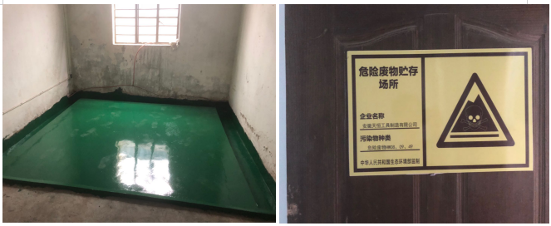图4.2 危险废物贮存场所
4.3环保“三同时”验收与实际对照表
表4.3 环保“三同时”验收与实际对照表
环保“三同时”验收情况 |  |  |  | 实际执行情况 |  | 备注
污染源分类 | 污染防治措施 | 验收内容 | 投资  （万元） | 环保设施落实情况 | 实际  投资  （万元） | 备注
一、废气
食堂烟油 | 油烟机净化处理 | 油烟机及油烟排放情况 | 1 | 已落实 | 1 | /
二、水污染源
厂区排水管网、排污口 | 雨污分流，按规范化要求建设污水排放口，全厂设一个废水排放口 | 雨水、污水管道、废水排放口，以及建设是否规范 | 3 | 已落实 | 3 | /
生活污水 | 依托现有化粪池 |  | 3 | 已落实 | 3 | /
三、固废
废边角料 | 收集后外售 | 临时贮存场所 | 4 | 已落实 | 4.6 | /
废切削油及润滑油 | 交由有危废处置资质单位处理 | 危废暂存间及警示标志，危废处置协议 | 4 | 已落实 | 4.6 | /
生活垃圾 | 袋装化收集交由环卫部门处置 |  | 4 | 已落实 | 4.6 | /
四、噪声
设备噪声 | 采取减振安装和隔声处理 | 设备减振、厂房隔声 | 2 | 已落实 | 2.4
合计 |  |  | 13 |  | 14

表五

验收监测质量保证和质量控制：

5.1监测质量保证和质量控制措施
1、工况：在验收监测期间，桐城市天恒工具制作有限公司年产50万支卡尺和年产500台包装机项目符合阶段性竣工环境保护验收监测的要求；
2、合理布置监测点位，保证点位布设的科学性和合理性；
3、监测分析方法采用国家标准分析方法，监测人员持证上岗；
4、现场采样和测试前，声级计需用声级计校准器进行校准；
5、样品采集、运输、保存严格按照国家规定的技术要求实施；
6、监测数据及阶段性竣工环境保护验收监测报告表严格执行三级审核制度，经过校核、审核、审定后方可报出。

5.2监测分析方法及主要检测仪器

各监测项目的监测分析方法及主要检测仪器见表5.2。
表5.2 监测分析方法一览表
污染物种类 | 监测项目 | 分析方法 | 主要检测仪器 | 检出限/最低检出限浓度
废水 | 悬浮物 | 《水质 悬浮物的测定 重量法》 GB/T11901-1989 | FA224C分析天平、101-2A鼓风干燥箱 | 4mg/L
废水 | pH值 | 《水质 pH的测定 玻璃电极法》GB/T6920-1996 | PHS-3E精密pH计 | /
废水 | 氨氮 | 《水质 氨氮的测定 纳氏试剂分光光度法》 HJ535-2009 | UV-8000紫外可见分光光度计 | 0.025mg/L
废水 | 化学需氧量 | 《水质 化学需氧量的测定 重铬酸盐法》 HJ828-2017 | / | 4mg/L
废水 | 五日生化需氧量 | 《水质 五日生化需氧量（BOD₅）的测定稀释与接种法》 HJ505-2009 | JPBJ-608溶解氧仪、SHX-150数显生化培养箱 | 0.5mg/L
噪声 | 噪声 | 《工业企业厂界环境噪声排放标准》 GB12348-2008 | AWA6021A声校准器、AWA5688多功能声级计 | /

5.3、质量保证与质量控制

5.3.1水质监测分析过程中的质量保证和质量控制

废水监测仪器符合国家有关标准或技术要求。采样、运输、保存、分析全过程严格按照《环境监测技术规范（水和废水部分）》和《环境水质监测质量保证手册（第四版）》规定执行。

5.3.2噪声监测分析过程中的质量保证和质量控制
噪声监测严格按照《工业企业厂界环境噪声排放标准》（GB12348-2008）中有关规定进行；所使用仪器为经检定合格并且在有效期以内的声级计及声校准器；测量时传声器加防风罩。

表六

验收监测内容
安徽辰泽环保科技有限公司按照本项目环评及批复要求，根据本项目的具体情况，结合现场勘查，编制了验收监测实施方案，并于2020年5月28日~5月29日对本项目进行了现场监测，验收监测内容如下：
名称 | 监测点位 | 监测因子 | 监测频次、周期
生活污水 | 污水总排放口 | 悬浮物、pH值、氨氮、化学需氧量、五日生化需氧量 | 每天每点四个批次，共监测两天

6.1废水

项目废水监测内容见表6.1。
表6.1 废水监测内容一览表

6.2噪声
项目厂界噪声监测内容见表6-2。
表6.2 厂界噪声监测内容一览表
编号 | 监测因子 | 监测点位 | 监测频次、周期
N1 | 厂界噪声  （等效连续A声级Leq） | 厂界东侧1米处 | 昼夜各1次，  连续2天
N2 | 厂界噪声  （等效连续A声级Leq） | 厂界西侧1米处 | 昼夜各1次，  连续2天
N3 | 厂界噪声  （等效连续A声级Leq） | 厂界南侧1米处 | 昼夜各1次，  连续2天
N4 | 厂界噪声  （等效连续A声级Leq） | 厂界北侧1米处 | 昼夜各1次，  连续2天

6.3监测布点图
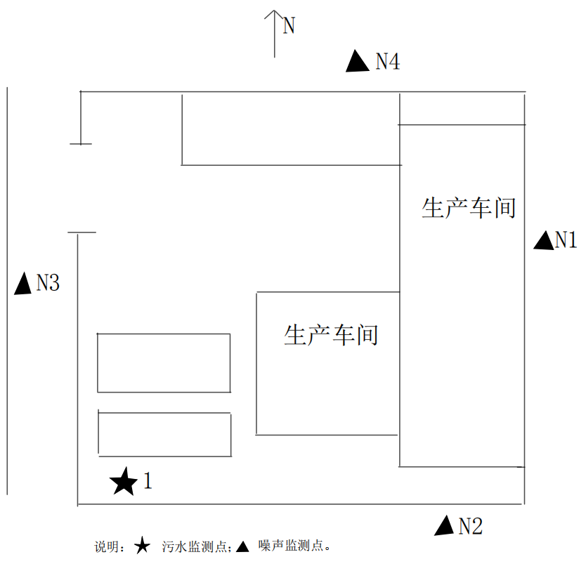

2020年5月28日和2020年5月29日监测布点示意图

表七
验收监测期间生产工况记录：
验收监测期间（2020年5月28日~5月29日），安徽辰泽环保科技有限公司同步对该公司的营运情况和环保设施运行情况进行了现场监察。监察结果表明：在现场监测期间该公司正常营运，各污染治理设施正常使用。
项目验收监测期间工况见表7.1。
表7.1 验收监测期间生产工况一览表
日期 | 产品名称 | 设计日产量 | 实际日产量 | 生产负荷（%）
2020.5.28 | 卡尺 | 137 | 136 | 99.3
2020.5.29 | 卡尺 | 137 | 135 | 98.5
验收监测结果：
- 污染物排放监测结果
1、废水监测结果
- 污水排放
项目污水监测结果统计见表7.2。
表7.2 项目污水排放监测结果统计一览表
监测结果  监测时间、点位、频次 |  |  | pH | 化学需  氧量（mg/L） | 五日生化  需氧量（mg/L） | 氨氮  （mg/L） | 悬浮物  （mg/L）
2020.5.28 | 污水总排口 | 1 | 7.53 | 139 | 52 | 0.379 | 29
2020.5.28 | 污水总排口 | 2 | 7.56 | 141 | 58 | 0.377 | 33
2020.5.28 | 污水总排口 | 3 | 7.51 | 143 | 56 | 0.38 | 36
2020.5.28 | 污水总排口 | 4 | 7.55 | 145 | 60 | 0.378 | 26
2020.5.28 | 污水总排口 | 范围/均值 | 7.51-7.56 | 142 | 56.5 | 0.378 | 31
2020.5.29 | 污水总排口 | 1 | 7.61 | 146 | 52 | 0.381 | 31
2020.5.29 | 污水总排口 | 2 | 7.62 | 148 | 62 | 0.376 | 28
2020.5.29 | 污水总排口 | 3 | 7.57 | 143 | 66 | 0.382 | 24
2020.5.29 | 污水总排口 | 4 | 7.56 | 146 | 64 | 0.378 | 29
2020.5.29 | 污水总排口 | 范围/均值 | 7.56-7.62 | 146 | 61.0 | 0.379 | 28
标准限值 |  |  | 6-9 | 280 | 150 | 25 | 150
是否达标 |  |  | 达标 | 达标 | 达标 | 达标 | 达标
污水排放监测结果分析与评价：
- 由以上监测数据得出：在2020年5月28日和2020年5月29日验收监测期间，该项目污水总排口pH值范围为7.51~7.62无量纲，其他各污染物日均浓度最大值分别为化学需氧量：146mg/L、五日生化需氧量；61.0mg/L、氨氮：0.379mg/L、悬浮物：31mg/L，均满足桐城市城南污水处理厂的接管标准。
综上所述，废水污染物排放满足桐城市城南污水处理厂的接管标准，属于达标排放。
2、噪声监测结果
项目场界噪声监测结果见表7.3。
表7.3 厂界噪声监测结果统计一览表 单位：dB（A）
厂界噪声监测结果分析与评价：
监测点位编号、名称 | 2020.5.28 |  | 2020.5.29
监测点位编号、名称 | 昼间 | 夜间 | 昼间 | 夜间
N1厂界东1米处 | 58.1 | 47.5 | 56.8 | 45.9
N2厂界西1米处 | 56.8 | 48.5 | 58.5 | 43.6
N3厂界南1米处 | 58.7 | 46.8 | 57.8 | 47.5
N4厂界北1米处 | 58.2 | 47.8 | 57.4 | 47.8
执行标准限制 | 65 | 55 | 65 | 55
是否达标 | 达标 | 达标 | 达标 | 达标
由以上监测数据得出，在2020年5月28日和2020年5月29日验收监测期间，昼间噪声监测范围为56.8dB（A）-58.7dB（A），夜间噪声监测范围为43.6dB（A）-48.5dB（A）。厂界噪声满足《工业企业厂界环境噪声排放标准》（GB12348-2008）中3类标准限值（昼间≤65dB（A）；夜间≤55dB（A））。
综上所述，厂界噪声排放满足（GB12348-2008）《工业企业厂界环境噪声排放标准》中3类标准限值，属于达标排放。

表八
验收监测结论：
- 污染物排放监测结果
1、污水监测结果及达标情况
本项目主要排出生活污水，在2020年5月28日和2020年5月29日验收监测期间，该项目污水总排口pH值范围为7.51~7.62无量纲，其他各污染物日均浓度最大值分别为化学需氧量：146mg/L、五日生化需氧量；61.0mg/L、氨氮：0.379mg/L、悬浮物：31mg/L，均满足桐城市城南污水处理厂的接管标准。
综上所述，废水污染物排放满足桐城市城南污水处理厂的接管标准，属于达标排放。
2、厂界噪声监测结果及达标情况
在2020年5月28日和2020年5月29日验收监测期间，昼间噪声监测范围为56.8dB（A）-58.7dB（A），夜间噪声监测范围为43.6dB（A）-48.5dB（A）。厂界噪声满足《工业企业厂界环境噪声排放标准》（GB12348-2008）中3类标准限值（昼间≤65dB（A）；夜间≤55dB（A））。
综上所述，厂界噪声排放满足（GB12348-2008）《工业企业厂界环境噪声排放标准》中3类标准限值，属于达标排放。
3、项目固废处置情况
生活垃圾收集后交由环卫部门处理，废边角料以及废金属屑外售，切削液和润滑油等危险固废存于危废暂存间，委托马鞍山澳新环保科技有限公司处理。固体废物均得到合理处置。
（二）验收监测建议：
(1)定期维护设备，减小噪声污染；
(2)加强环保规章制度管理。

本报告表附以下附件、附图：
附图
附图1 项目平面布置图
附图2 建设项目地理位置图
附件
附件3 建设项目环评批复
附件4 固定污染源排污登记回执
附件5 危废委托协议
附件6 验收监测委托书
附件7 验收监测期间工况证明
附件8 检测报告

